**ФОТООТЧЕТ Сентябрь: 2 неделя**

**Младшая группа «Радуга»**

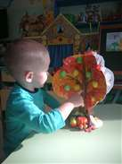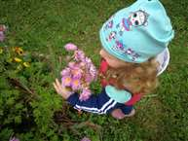

**Индивидуальные беседы об окружающем мире. Природные, сезонные изменения. Наблюдение за изменениями, с приходом осени, у растений на участке группы.**

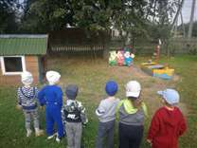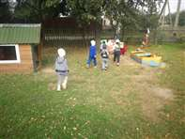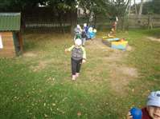

**Подвижная игра «Добеги до корзины с игрушками»** 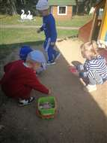

**Труд. Разрабатываем моторику: собираем камушки.**

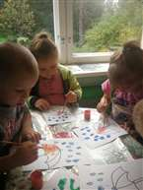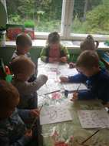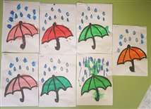

**Художественная деятельность : «Зонт»**

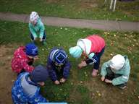

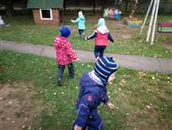

**Подвижная игра: «У медведя во бору»**

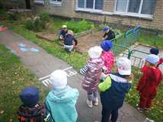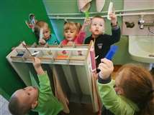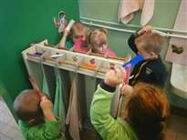

**Труд: наблюдение за старшими ребятами в огороде. Формирование КГН.У каждого своя расческа.**

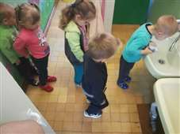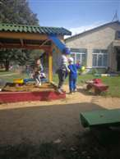**Закаливающие процедуры. Обучение полосканию полости рта и ходьба по массажной дорожке. Труд. Убираем игрушки.**

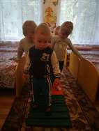

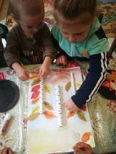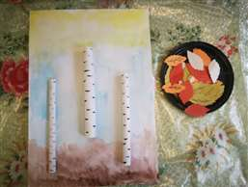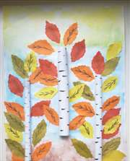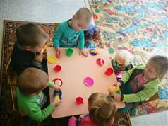

**Выполнение аппликации «Осенний лес». Воспитание ЗУН «В гостях у Куклы Кати»**

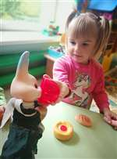

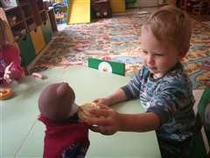

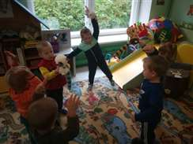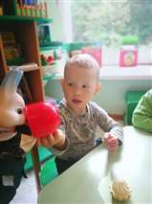

**Игровая ситуация «Напои Мишку и Зайку чаем». Гимнастика с мягкой игрушкой.**

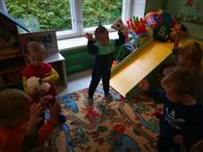

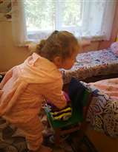

**Воспитание КГН, навыков самообслуживания. Обучать детей порядку. Складываем одежду перед сном. Гимнастика с мягкой игрушкой.**

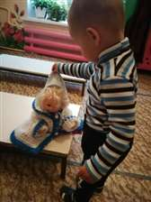

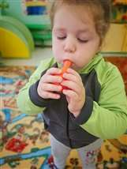

**Дыхательная гимнастика. Формирование КГН и навыков самообслуживания. Игровая ситуация «Поможем кукле Кате раздеться»**